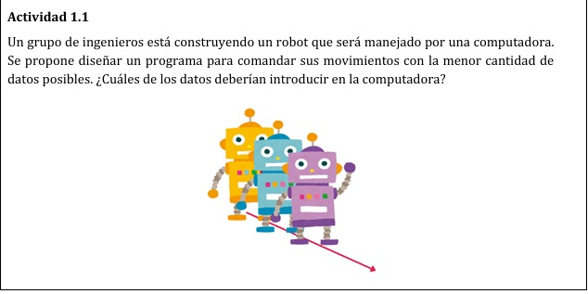

Desarrollo de la Actividad 1.1:
Las cordenadas y los ejes tridemensionales ,(eje x ,eje y )( 0,0 )
En este caso: si supusieraos que el inicio del movimiento del robot es la coordenada (0,0) serian :
Vector posicional : (3,-2).

Esto se logra usando geogebra para simular el vector de movimiento.

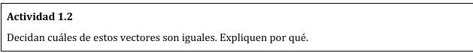
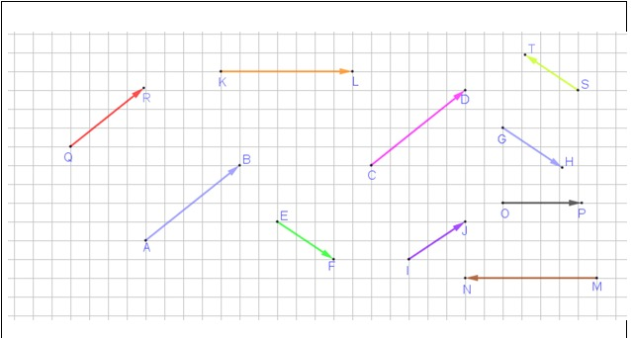
Desarrollo Actividad 1.2:
Los vectores equipolentes son : (KL = NM),(AB=CD) Y (EF=GH).
Esto lo sabemos ya que si usamos los cuadros como medidor de sus modulos y los aplicamos en un programa como geogebra nos daremos cuenta que tienen el mismo modulo ,lo cual es lo único que les faltaba para ser equipolentes pues la dirrecion y el sentido ya eran iguales a simple vista.

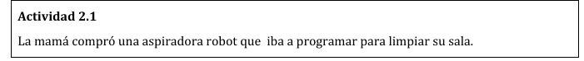
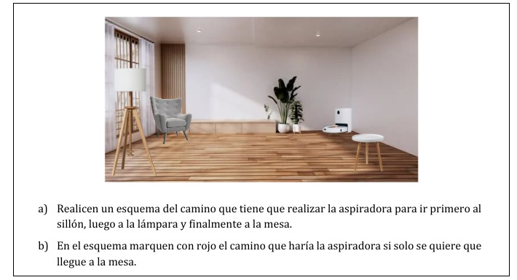
Desarrollo Actividad 2.1:
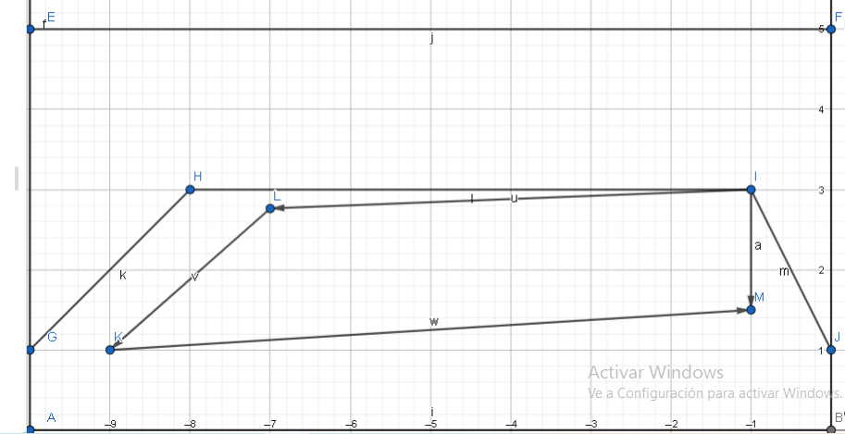

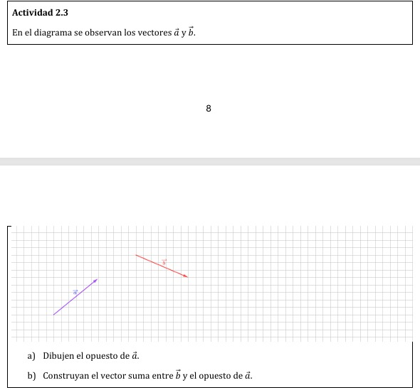
Desarrrollo Actividad 2.3:
A Y B): 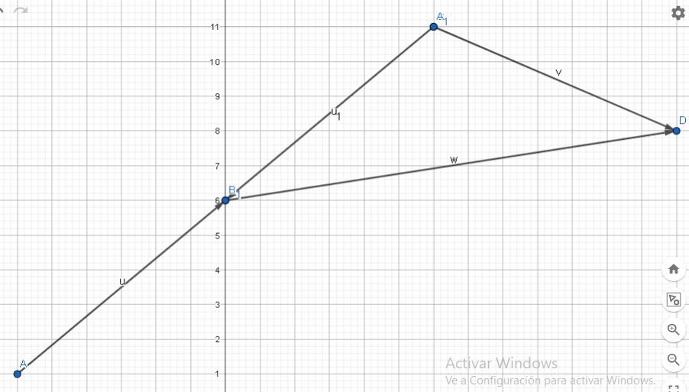
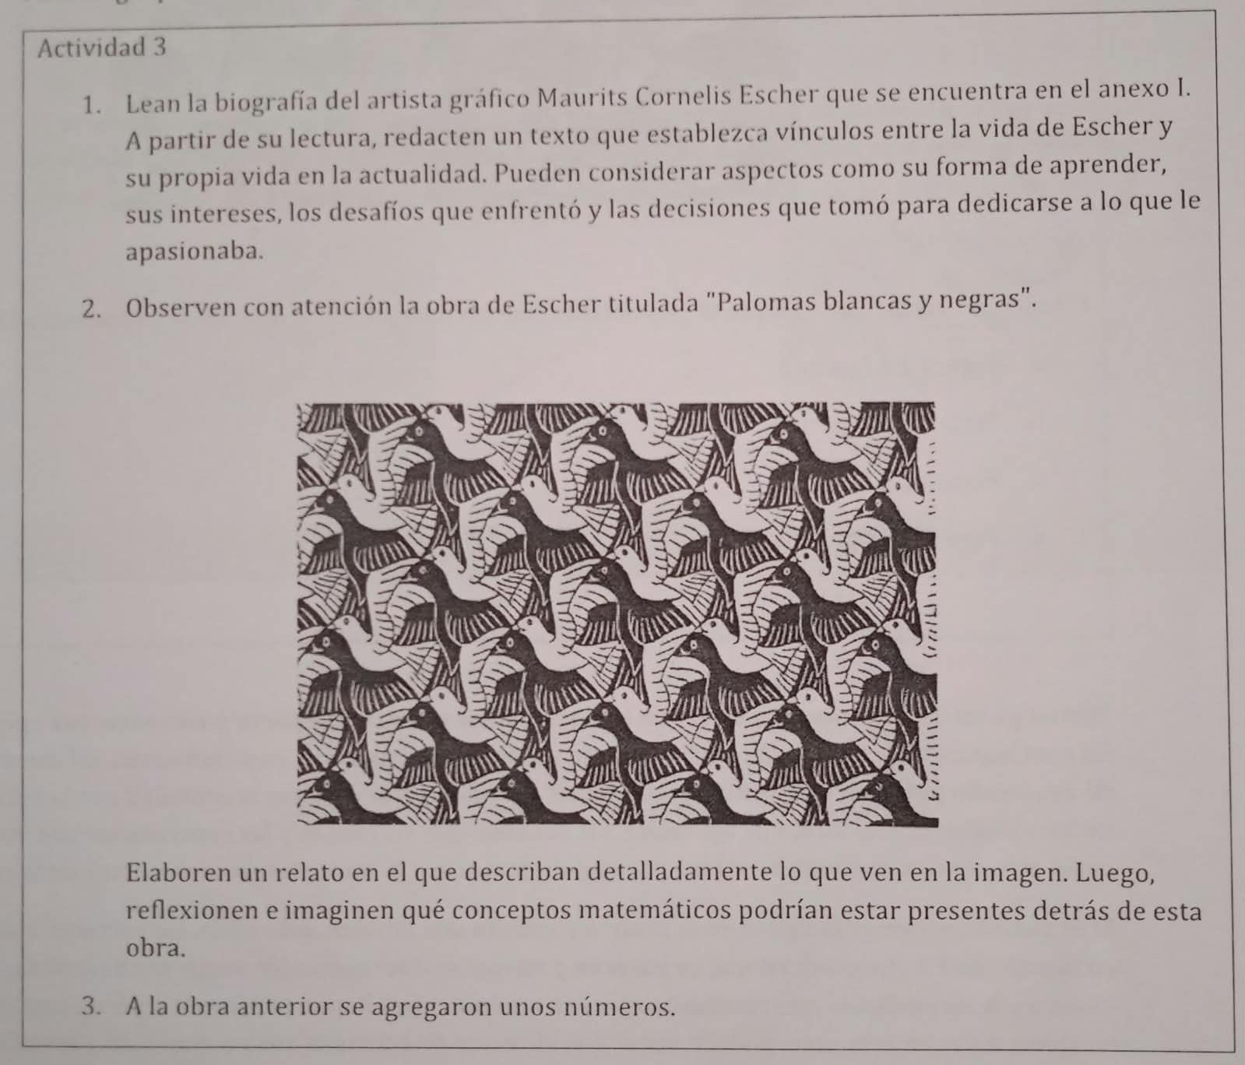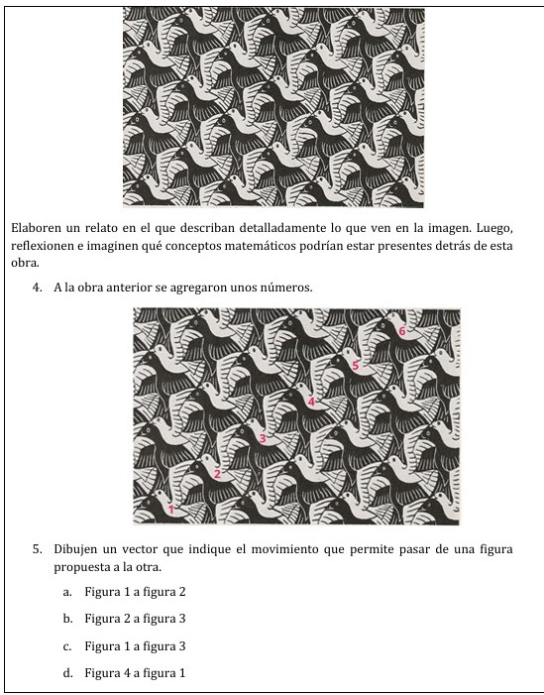

Desarrollo Actividad : 3
1: Al leer la biografía de Maurits Cornelis Escher, me di cuenta de que su camino tiene varios puntos en común con mi propia vida como estudiante de hoy.
Escher no fue un alumno brillante en la escuela tradicional. Tenía dificultades con las matemáticas y con varias materias, incluso reprobó exámenes finales y nunca terminó formalmente el bachillerato. Sin embargo, siempre sintió una gran atracción por el dibujo, la carpintería y la música. A mí me pasa algo parecido: hay materias que se me hacen más difíciles o que no me motivan tanto, pero cuando estoy creando, dibujando o resolviendo algo que realmente me interesa, el tiempo pasa volando y siento que estoy en mi elemento.
Uno de los momentos más importantes de su vida fue cuando decidió cambiar de arquitectura a artes gráficas, siguiendo el consejo de su profesor Samuel Jessurun de Mesquita. Esa decisión no fue fácil, porque su familia esperaba que estudiara algo más “seguro”. Yo también he sentido esa presión de elegir caminos que otros consideran correctos, pero cada vez estoy más convencido de que vale la pena escuchar lo que realmente me apasiona, aunque a veces implique salir del camino más cómodo o tradicional.
Escher enfrentó desafíos: no siempre fue comprendido por el mundo del arte convencional, viajó mucho y tuvo que adaptarse a diferentes países. A pesar de eso, nunca dejó de experimentar y de perseguir sus ideas, incluso cuando sus obras combinaban arte con matemáticas de una forma que en su época parecía extraña. Eso me inspira a no rendirme cuando algo me cuesta o cuando siento que mi forma de pensar o de crear es distinta a la de los demás.
Al final, Escher dedicó su vida a lo que le gustaba de verdad y terminó creando un lenguaje artístico único que todavía hoy nos hace pensar y asombrarnos. Su historia me recuerda que los desafíos y las dificultades académicas no definen lo que uno puede lograr, y que las mejores decisiones suelen ser aquellas que nos acercan a lo que realmente nos apasiona.
2: Al observar con atención la obra de Escher titulada “Palomas blancas y negras”, lo primero que me llama la atención es cómo las figuras se entrelazan de forma perfecta. Veo una serie de palomas o aves que cubren completamente el espacio, sin dejar ningún hueco vacío entre ellas. Algunas son blancas y otras negras, y cada una parece usar el cuerpo y las alas de la vecina para completar su propia forma. Las alas, las colas y las cabezas se ajustan con tanta precisión que da la sensación de que las aves blancas y negras se están transformando unas en otras, o de que el fondo y la figura intercambian constantemente sus roles. No hay un centro claro ni un final: el patrón se repite y se extiende en todas direcciones, creando una sensación de movimiento y de infinito.
Cuando reflexiono sobre lo que hay detrás de esta imagen, me doy cuenta de que Escher no solo estaba dibujando aves, sino que estaba jugando con ideas matemáticas profundas. El concepto más evidente es la teselación o división regular del plano: las figuras se repiten de manera que cubren toda la superficie sin superponerse ni dejar espacios libres. También aparecen la simetría (porque el patrón se puede girar, trasladar o reflejar y sigue coincidiendo) y la idea de transformación, ya que una forma positiva (la paloma blanca) se convierte en el espacio negativo de la otra (la paloma negra).

3 y 4:
El concepto que puedo observas en las pintura es la teselación infinita que aplica el concepto del infinito, en imágenes geométricas complejas o usando animales con colores opuestos o que contrasten repetidamente en este caso aves blancas y negras una tras de otras .
5:
(1):
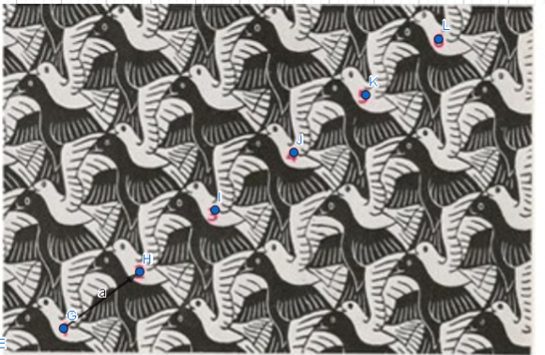

(2):
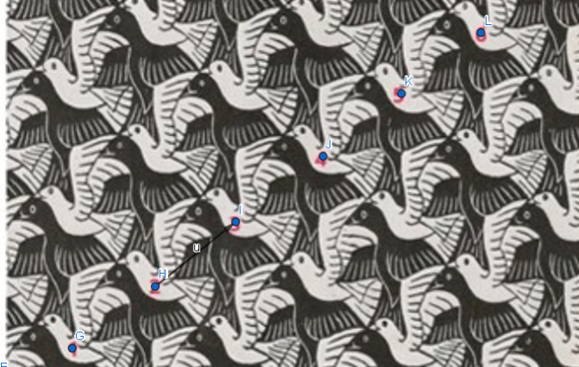
(3):
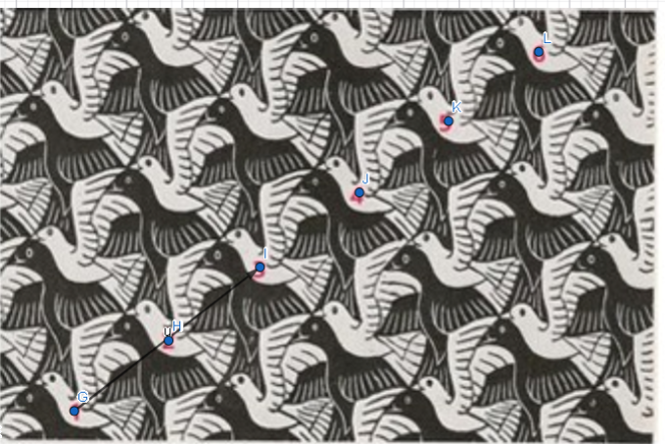

(4):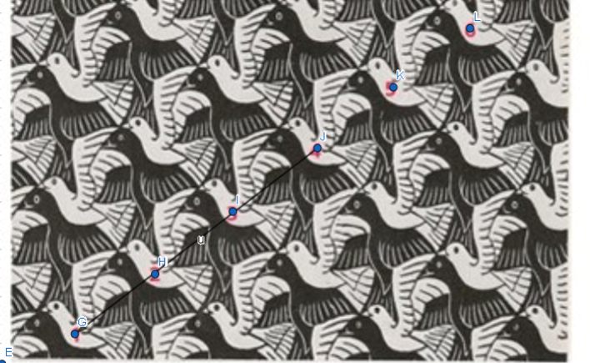
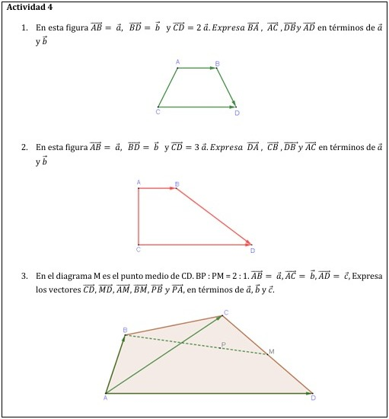
Desarrollo Actividad 4:
1:
(AB) = a
(BD) = b
(CD)=a x 2
(BA)=a
(AC)=a x 1.9
(DB)=b
(AD)=b

2:
(AB)=a
(BD)=b
(CD)=a x 3
(DA)=a x 2.2
(CB)=a x 1.9
(DB)=a x 2.5 o b
(AC)=a x 1.5

3:
(AB): a
(AC): b
(AD): c
(CD): c
(MD): a
(AM): b y 1/3 de a
(BM): c
(PB): 2/3 de a
(PA): a x 1.8

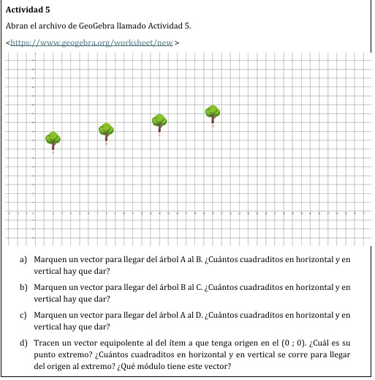
Desarrollo Actividad 5 :
a): 6 cuadritos en horizontal y 1 vertical.
b): 6 cuadritos horizontal y 1 vertical.
c): 18 horizontal y 3 vertical.
d): 6 cuadrito en horizontal y 1 vertical, Modulo = 6.08,(6,1).
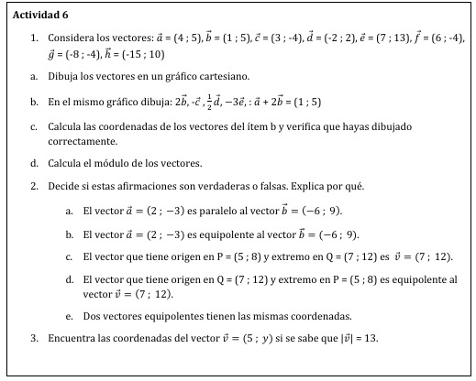
Desarrollo Actividad 6:

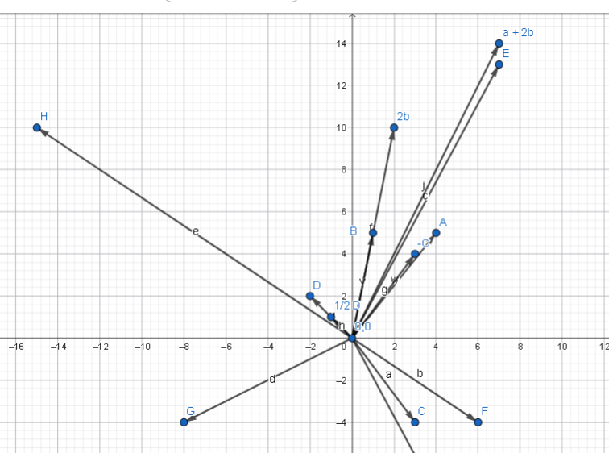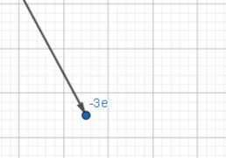

Modulo:
(a):6.40
(b):5.09
(c):5
(d):2.81
(e):14.76
(f):7.21
(g):8.94
(h):18.02
(2b):10.19
(-c):5
(1/2d):1.41
(-3e):44.29
(a + 2b):15.69

A): no son paralelos su dirrecion y sentido son diferentes.
B):no son iguales sus modulos , sentidos y dirrecion son diferentes.

C Y D): los plantamientos están errados debido a que según las características del vector es imposible cualquier de los dos tengan parentesco o equipolencia, si es que no modificamos algo importante, la razon principal es por sus sentidos y dirrecion pero especialmente por su modulo,en la primera por que las cordenadas serian incorrectas debido por donde empieza este vector y el vector v ,el vector v nomas tiene una coordenada por lo que es un vector posicional lo que lo que es diferente al vector formado por P Y Q, ya con esto calculamos que la c y d están mal.(especialmente por el modulo de el vector formado con P Y Q las distancias de el máximo punto de P Y Q no dan un vector tan amplio como el vector V).

E): no necesariamente , ya que los que dice que es una equipolencia de vectores es tener modulo,dirrecion y sentidos iguales su ubicacion es irrelevante.
F): 13 = modulo de vector V
Las Coordenadas del vector son (5 ; y)
Eje x – modulo (ambos cuadrado) :
5 – 13 : y
25 – 169 : 144
144/2: 12
(5 ; 12) .

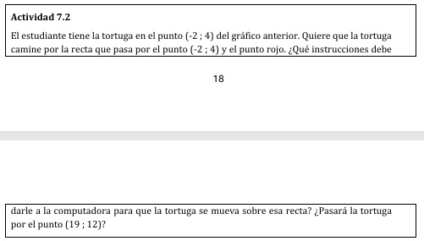

Desarrollo de la actividad 7.2:
a):debe formar un vector de dezplamiento en la dirrecion de la recta y hacia el sentido noroeste.
b):No la dirrecion de la recta no coincide con el punto(19:12).

Institucion:
Liceo Parroquial San Pedro Nolasco.

Nombre: Sebastian Caba Rosario.

Profesor: Elcis Reyes.

Curso y Grado: 5to A

Materia: Matematicas

Tema: Los vectores.

Fecha:12/10/2026

